L1 CACHE DESIGN SPECS 4/4/2026
NGUYEN HOANG HUY - 22200074

CPU RISC V
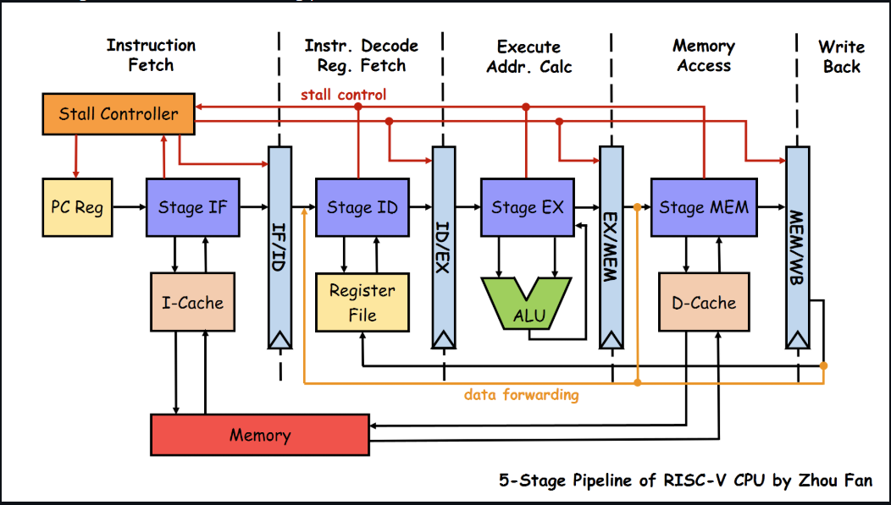
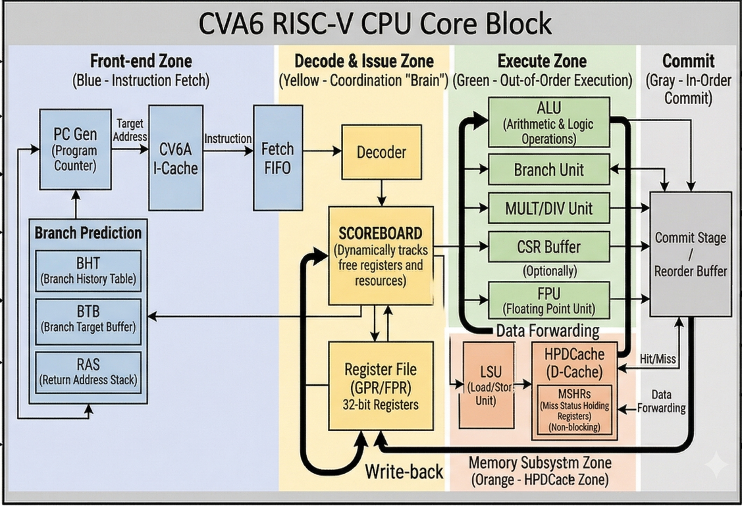
- Overview: Lõi vi xử lý RISC-V cấu hình 32-bit chuẩn công nghiệp, tối ưu cho hiệu suất cao và đóng vai trò làm "xương sống" điều phối toàn bộ hệ thống.
- Feature:
  - Kiến trúc tập lệnh: Hỗ trợ RV32I.
  - Kiến trúc Pipeline: Độ sâu 6 tầng (PC Gen, Fetch, Decode, Issue, Execute, Commit).
  - Cơ chế thực thi: Out-of-Order Execution (thực thi không theo thứ tự) và In-Order Commit (hoàn thành theo thứ tự).
- Block diagram: Hệ thống chia làm 5 phân vùng dòng chảy dữ liệu bao gồm Front-end (nạp lệnh), Decode & Issue, Execute Zone (gồm ALU, Branch, MULT/DIV), Memory Subsystem (chứa LSU) và Commit Stage.
- Input/Outputs pin:
  - Sử dụng giao thức chuẩn công nghiệp AXI4 Master Interface.
  - Kênh nạp lệnh (I-Bus): Tích hợp kênh AR (Read Address) và R (Read Data).
  - Kênh nạp/ghi dữ liệu (D-Bus): Tích hợp đầy đủ AW, W, B, AR, R.
- Register specification: Sử dụng tập thanh ghi đa dụng (Register File GPR) 32-bit, được cập nhật trạng thái thông qua đường Write-back từ khối Commit.
- Functional/Protocol: Giải quyết các điểm nghẽn phụ thuộc dữ liệu (Data Hazard) bằng mạng lưới Data Forwarding định tuyến chéo từ các khối Execute và Cache về trực tiếp đầu vào ALU.
- Control logic: Loại bỏ hoàn toàn Stall Controller truyền thống. Sử dụng Scoreboard làm "bộ não" điều phối trung tâm để theo dõi tài nguyên thanh ghi rảnh và phát hành lệnh (Issue) linh hoạt.

Instruction cache (CV6A I-CACHE)

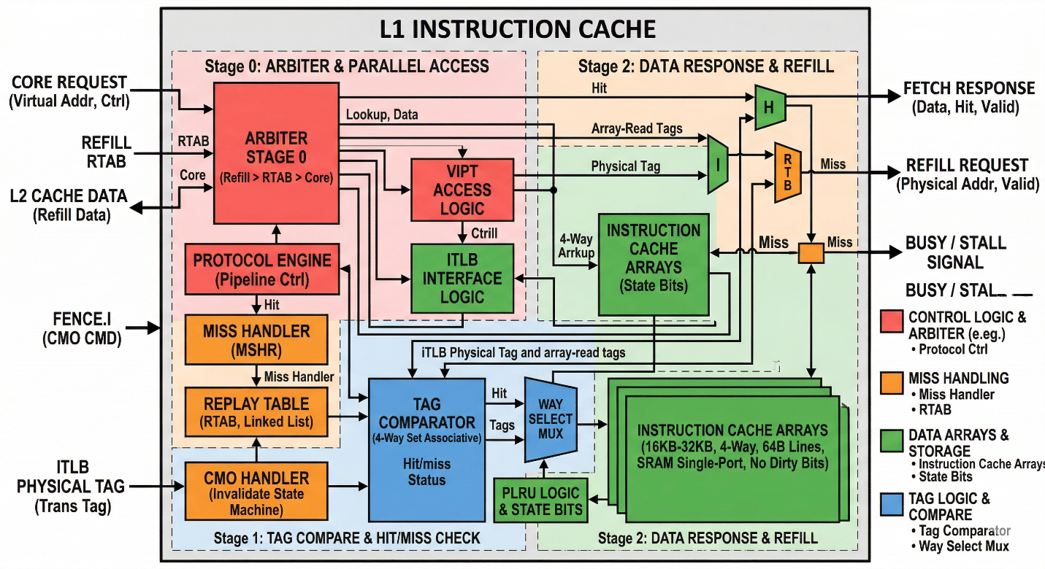
Hình 1.1 INSTRUCTION CACHE BLOCK DIAGRAM
Tham số | Giá trị / Đặc tính | Ghi chú | Chức năng
Kiến trúc | Harvard Architecture | Tách biệt hoàn toàn với D-Cache để tránh xung đột Fetch/Data. | Loại bỏ thắt cổ chai băng thông giữa Lệnh và Dữ liệu.
Dung lượng | 16 KB - 64 KB | 32 KB là vừa đủ. | Quyết định không gian lưu mã máy, ảnh hưởng trực tiếp đến Miss Rate.
Tổ chức (Organization) | VIPT (Virtual Index, Physical Tag) | Cho phép truy cập SRAM song song với dịch địa chỉ ITLB. | Giấu độ trễ dịch địa chỉ, tăng tốc truy xuất lệnh .
Độ kết hợp (Associativity) | 4-way Set-Associative | Giảm tỉ lệ Miss so với Direct-mapped mà không quá phức tạp logic. | Giảm xung đột (Thrashing) khi nhiều địa chỉ ánh xạ cùng vị trí.
Kích thước dòng (Line Size) | 64 Bytes | Phù hợp với băng thông nạp dữ liệu từ L2 hoặc RAM. | Tận dụng tính cục bộ không gian để nạp trước cụm lệnh.
Chính sách thay thế | PLRU (Pseudo-LRU) | Hiệu quả hơn Random trong việc giữ lại luồng lệnh có tính cục bộ. | Quyết định thay thế dòng lệnh cũ với chi phí phần cứng thấp .+1
Độ trễ truy cập (Latency) | 1 Chu kỳ (Single-cycle Hit) | Bắt buộc để không làm Stall giai đoạn Fetch của Pipeline. | Đảm bảo luồng lệnh liên tục, không làm treo Pipeline.
Throughput tối đa | 16 - 32 Bytes/cycle | Đảm bảo cung cấp đủ lệnh cho các CPU Superscalar (nhiều lệnh/chu kỳ). | Đảm bảo đủ băng thông cấp lệnh cho bộ giải mã .+1
Cơ chế nạp lại (Refill) | Blocking (đơn giản) hoặc Stream Buffer | Tự động nạp cả Cacheline khi xảy ra Miss để tận dụng tính tuần tự. | Tự động hóa giao tiếp L2/RAM để xử lý Miss .+1
Tính nhất quán (Coherency) | Hỗ trợ FENCE.I | Cơ chế Invalidate toàn bộ cache khi có lệnh rào bộ nhớ lệnh. | Đồng bộ I-Cache với RAM khi mã nguồn bị sửa đổi .+1
Loại RAM | Single-port Synchronous SRAM | Tối ưu diện tích và năng lượng cho L1. | Tối ưu hóa tối đa Area và Power trên Silicon .

- Overview: Bộ đệm lệnh L1 hiệu năng cao, tích hợp trực tiếp vào Front-end của CVA6 để cung cấp luồng lệnh liên tục (Instruction Stream).
- Feature:
  - Cơ chế đánh địa chỉ: VIPT (Virtual Index, Physical Tag) phối hợp với ITLB.
  - Thuật toán thay thế (Replacement): Áp dụng PLRU (Pseudo-LRU) kết hợp với State Bits để tối ưu diện tích so với LRU tiêu chuẩn.
- Block diagram: Hoạt động dựa trên Pipeline 3-stage bao gồm Stage 0 (Arbiter phân xử), Stage 1 (Tag Compare) và Stage 2 (Data Response/Refill).
- Input/Outputs pin: * Core Request: Nhận Virtual Address và Control từ PC Gen.
  - Fetch Response: Trả về Data, Hit, Valid cho Fetch FIFO.
  - Refill Request: Xuất Physical Addr yêu cầu tải Cache Line mới từ L2/RAM.
- Functional/Protocol: Hỗ trợ truy cập song song tốc độ cao; khi xảy ra Miss, tự động kích hoạt luồng Refill và khóa các truy cập trùng lặp.
- Control logic: Sử dụng Protocol Engine để quản lý trạng thái Pipeline và khối Arbiter ở Stage 0 để phân xử quyền ưu tiên giữa luồng từ Core và luồng Refill

Data cache
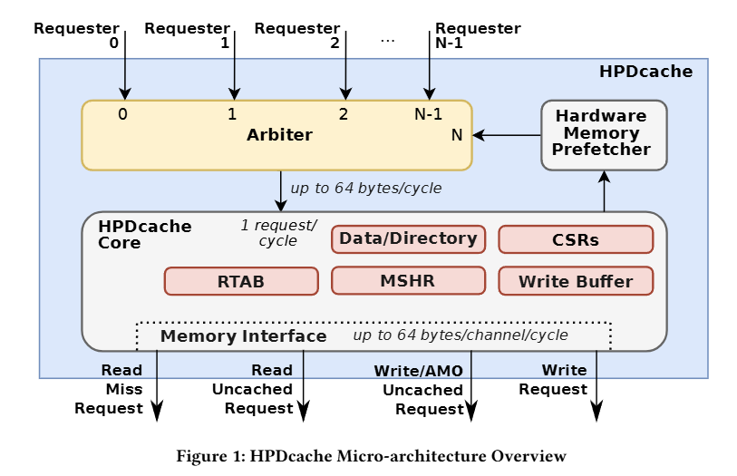
Hình 2.1 tổng quan kiến trúc của HPD cache
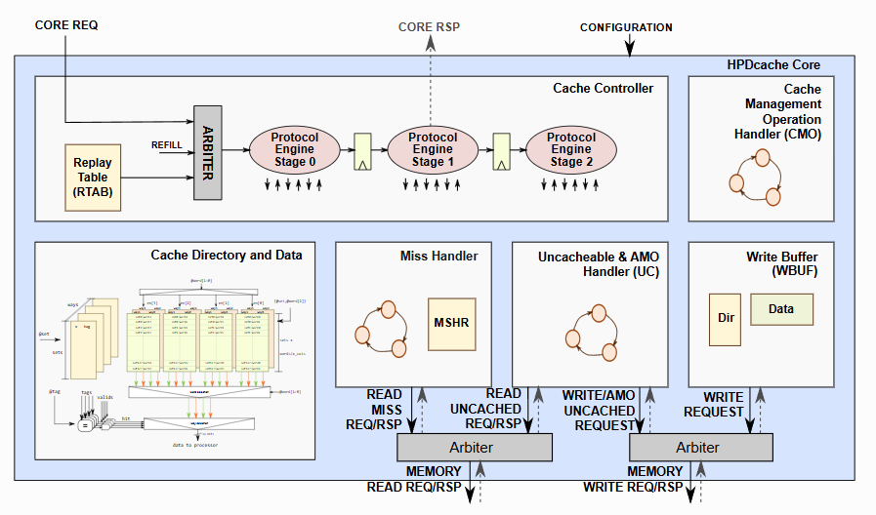
Hình 2.2 Chi tiết về kiến trúc của HPDcache

Tham số | Giá trị / Đặc tính | Ghi chú kỹ thuật | Chức năng
1. Pipeline Depth | 3 Stages (S0, S1, S2) | Tách biệt Access (S0) và Hit/Miss logic (S1) giúp cắt ngắn Critical Path, tăng tần số hoạt động (Fmax​). | Điều phối luồng lệnh đi qua Controller với tốc độ 1 request/cycle.
2. Capacity & Geometry | 32 KB, 4-Way Set Associative, 64-Byte Line | Cần khoảng 4-8 SRAM Macros. 4-way cân bằng tốt giữa Hit rate và Area/Power. Căn lề Word/Double-word. | Lưu trữ dữ liệu và Tag. Trực tiếp quyết định dung lượng Cache.
3. Write Policy | Write-Back, Write-Allocate | Tăng độ phức tạp của verification (cần test case ép "Dirty bit" đẩy dữ liệu về RAM). | Giảm lưu lượng ghi ra bus bộ nhớ. Chỉ ghi xuống RAM khi block bị thay thế (Eviction).
4. Replacement Policy | Pseudo-LRU (PLRU) hoặc Pseudo-Random (LFSR) | PLRU tăng Hit rate nhưng tốn thêm bit trạng thái (Area). Random dùng LFSR 8-bit cực kỳ tiết kiệm diện tích. | Quyết định Way nào sẽ bị ghi đè khi một Set đã đầy và có Read Miss.
5. MSHR (Miss Status Holding Register) | 4 đến 8 Entries | Thiết kế dạng Associative array. Phải check Full/Empty. MSHR Full sẽ gây stall hệ thống. | Cho phép Cache tiếp tục phục vụ lệnh khác khi đang chờ RAM (Non-blocking). Gộp các miss cùng địa chỉ (Coalescing).
6. WBUF (Write Buffer) | 8 Entries | Cần viết SVA để check xung đột (Hazard) khi Read đụng địa chỉ đang nằm trong WBUF. | Đệm các lệnh ghi từ CPU. Gộp các lệnh ghi gần nhau (Write-combining) để tối ưu băng thông bus.
7. RTAB (Replay Table) | 8 đến 16 Entries (Linked List) | Thách thức lớn nhất trong UVM là theo dõi tính toàn vẹn của danh sách liên kết khi giải phóng lệnh. | Chứa các lệnh bị chặn (bởi hazard hoặc tài nguyên) để "phát lại" (replay), duy trì mô hình bộ nhớ RVWMO.
8. Arbiter Ports | Core Reqs + REFILL + RTAB + Prefetcher | Sử dụng thuật toán Fixed Priority hoặc Round-Robin. REFILL thường có độ ưu tiên cao nhất. | Bộ trọng tài phân luồng các yêu cầu từ nhiều nguồn vào chung một Pipeline (S0).
9. CMO (Cache Management Operations) | Hỗ trợ (Flush, Invalidate, Clean) | Cực kỳ quan trọng để boot Linux. Phải quét toàn bộ Tag/Dirty bit trong mảng nhớ. | Cung cấp giao diện phần cứng để phần mềm (OS) quản lý tính nhất quán của Cache.
10. Uncached & AMO Handler | Có bypass path riêng | Tốn thêm logic kết nối trực tiếp ra Bus. Không được đi qua Pipeline thông thường. | Xử lý các lệnh Atomic (đảm bảo đồng bộ đa luồng) và Memory-Mapped I/O (không được cache).
11. Memory Interface | Lên tới 64 Bytes/Channel/Cycle | Tương thích chuẩn bus AXI4/TileLink. Thiết kế bus dữ liệu rộng tối đa hóa hiệu suất nạp line (Refill). | Giao tiếp với bộ nhớ cấp dưới (L2 Cache hoặc Main Memory).

- Overview: L1 Data Cache siêu việt đóng vai trò giải quyết bài toán "bức tường bộ nhớ" (Memory Wall), giao tiếp trực tiếp với khối LSU của CVA6.
- Feature:
  - Thông lượng tối đa: Đạt 1 request/cycle.
  - Khả năng Non-blocking: Cho phép CPU tiếp tục thực thi các lệnh khác khi đang xử lý Read Miss.
  - Tối ưu băng thông: Tích hợp Write Coalescing để gộp các địa chỉ ghi gần nhau trước khi đẩy ra giao tiếp bộ nhớ.
- Block diagram: Bao gồm Arbiter đầu vào, Cache Controller (Pipeline 3-stage), Data/Directory Arrays, Miss Handler, và Uncacheable/AMO Handler.
- Register specification:
  - MSHR (Miss Status Holding Registers): Ghi nhận và theo dõi luồng Read Miss pending.
  - RTAB (Replay Table): Cấu trúc danh sách liên kết (Linked List) giữ các lệnh bị treo để "phát lại" sau.
  - Write Buffer: Đệm dữ liệu cho tiến trình lưu trữ (Store).
- Functional/Protocol: Quản lý định tuyến giao dịch đa luồng thông qua Memory Interface (lên đến 64 bytes/cycle). Hỗ trợ tách biệt hoàn toàn luồng dữ liệu Uncacheable.
- State machine control: Điều hành bởi các máy trạng thái (FSM) độc lập bên trong khối Miss Handler và CMO (Cache Management Operation) để bảo đảm tính toàn vẹn (Coherency).
- Timing chart: (Hạng mục cần bổ sung trong phase RTL): Yêu cầu xây dựng giản đồ Handshaking chi tiết giữa Request/Response Arbiter của HPDCache và hệ thống Bus bên ngoài.

